Как создаётся документ html? Первые шаги.
- В Sublime Text на пустом листе печатаем ! Затем жмем Ctrl+E. Получаем белый текст.
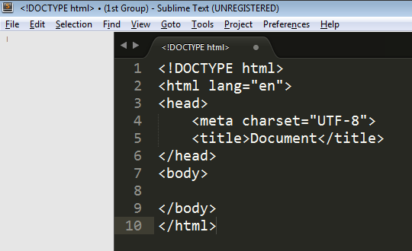
- Заходим File -> Save with Encoding -> UTF-8
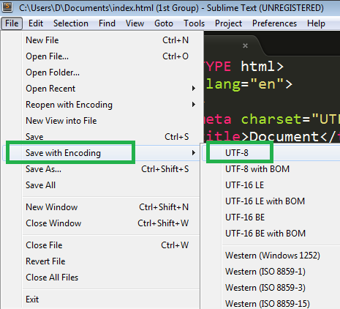
- Выводится окно «Сохранить как». В папке, например, Документы сохраняем наш файл: имя файла index.html и Тип файла как на рисунке. Жмем Сохранить.
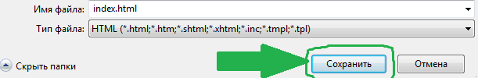
- Текст должен стать цветным. Дальше набираем между тегами <body> и </body> такой код:
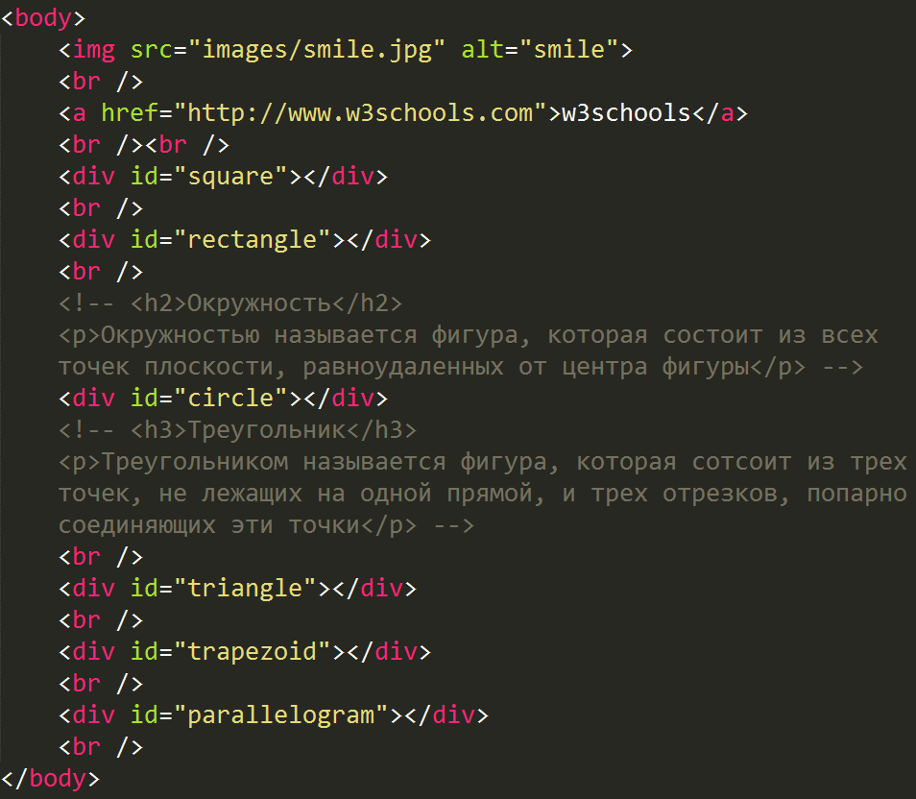
Обязательно сохраняем Ctrl + S.

